
P R A C E O R Y G I N A L N E
ginekologia
Ginekol Pol. 2010, 81, 262-267
Trafność i rzetelność kwestionariusza oceny jakości życia EORTC QLQ C30 oraz jego modułu dotyczącego pacjentek
z nowotworami piersi (EORTC QLQ BR23)
Validity and reliability of the quality of life questionnaire
(EORTC QLQ C30) and its breast cancer module (EORTC QLQ BR23)
Zawisza Katarzyna1, Tobiasz-Adamczyk Beata1, Nowak Wojciech2, Kulig Jan2, Jędrys Joanna2
1 Zakład Socjologii Medycyny, Katedra Epidemiologii i Medycyny Zapobiegawczej, Uniwersytet Jagielloński – Collegium Medicum w Krakowie
2 I Katedra Chirurgii Ogólnej, Uniwersytet Jagielloński – Collegium Medicum w Krakowie
Streszczenie
Cel pracy: Celem prezentowanej pracy była ocena trafności i rzetelności polskiej wersji kwestionariuszy EORTC QLQ C30 (wersja 3.0) oraz QLQ BR23 wśród pacjentów z nowotworami piersi.
Materiał i metody: Analizę przeprowadzono w oparciu o badania realizowane w I Katedrze Chirurgii Ogólnej UJCM w Krakowie wśród 105 pacjentek. Trafność przeanalizowano w dwóch aspektach: teoretycznym, stosując analizę głównych składowych i kryterialnym, porównując wyniki pacjentek w dwóch grupach utworzonych ze względu na rodzaj wykonanego zabiegu. Ocenę rzetelności dokonano przy użyciu współczynnika alpha Cronbacha oraz wartości korelacji poszczególnych zmiennych z sumarycznym wynikiem skali, dodatkowo zbadano stabilność bezwzględną skal metodą test- retest.
Wyniki: Kryterium Nunnally’ego spełniały wszystkie skale za wyjątkiem skali nudności i wymiotów, natomiast kryterium Kline’a nie zostało spełnione przez dwie zmienne: jedną ze skali funkcjonowania fizycznego, drugą ze skali efektów ubocznych terapii, niemniej trafność kryterialna została potwierdzona dla każdej ze skal. Wysokie korelacje uzyskane metodą test-retest świadczyły o wysokiej stabilności bezwzględnej skal.
Wnioski: Otrzymane rezultaty potwierdzają zasadność użycia kwestionariuszy EORTC QLQ C30 i BR23 do oceny jakości życia pacjentek z nowotworami piersi.
Słowa kluczowe: EORTC QLQ C30 / EORTC QLQ BR23 / trafność / rzetelność /
/ rak piersi /
Adres do korespondencji:
Katarzyna Zawisza
Zakład Socjologii Medycyny Katedry Epidemiologii i Medycyny Zapobiegawczej, UJ CM, 31-034 Kraków, ul. Kopernika 7a
tel./fax.: (0-12) 423 10 03
e-mail: katarzyna.zawisza@uj.edu.pl
Otrzymano: 10.01.2010 Zaakceptowano do druku: 30.03.2010
262
Nr 4/2010

Ginekol Pol. 2010, 81, 262-267
P R A C E O R Y G I N A L N E
ginekologia
Zawisza K, et al.
Summary
Objectives: The aim of this study was to assess validity and reliability of the EORTC QLQ C30 and BR23 questionnaires among patients with breast neoplasm in Poland.
Material and methods: Analysis was done on the basis of research conducted at the First Department of General Surgery, JUMC, Kraków, among 105 women. Two aspects of questionnaire validity have been analyzed: construct validity using principal component analysis and criterion validity evaluated by comparison of two clinical subgroups of patients. Reliability analysis was done by estimating internal consistency using Cronbach’s alpha coefficient and correlations between items and hypothesized scales. In addition, test-retest reliability was evaluated by calculating the correlation coefficient between two assessments, done 6 and 12 months after treatment.
Results: All scales met Nunnally’s criterion except for the scale of nausea and vomiting. Almost all variables met Kline’s criterion, except for two variables: one from the scale of physical functioning and the other a part of the scale of systemic therapy side effects. High correlations obtained by the test-retest method confirmed the reliability of all scales. Analysis showed some fault in the theoretical validity of the scale of systemic therapy side effects. Nonetheless, criterion validity was confirmed for all scales.
Conclusions: Results have confirmed the validity and reliability of the EORTC QLQ C30 and BR23 tests as instruments for quality of life evaluation in Polish patients.
Key words: EORTC QLQ C30 / EORTC QLQ BR23 / validity / reliability /
/ breast cancer /
Wstęp
Powstała w latach 70-tych XX wieku wielowymiarowa kon- cepcja jakości życia uwarunkowanej stanem zdrowia (HRQOL) ukierunkowana była głównie na osoby, które przeżyły chorobę nowotworową. Na ewolucji tej koncepcji znacząco zaważyła przede wszystkim wypracowana przez WHO definicja tego poję- cia, odwołująca się do subiektywnej oceny przez pacjentów swej aktualnej sytuacji życiowej w kontekście kulturowym i systemie wartości, w którym żyją oraz w odniesieniu do ich zadań, ocze- kiwań i standardów wyznaczonych uwarunkowaniami środowi- skowymi [1]. Obok założeń teoretycznych towarzyszących tej koncepcji, dużego znaczenia nabrały aspekty metodologiczne związane z trafnym i rzetelnym pomiarem wszystkich wymiarów jakości życia, obejmowanych przez to pojęcie (wymiary: psy- chologiczny, fizyczny, społeczny, spirytualny oraz satysfakcja z życia). Definicja jakości życia opracowana przez WHO, zwró- ciła uwagę na konieczność przeprowadzenia procesu adaptacji kulturowej stosowanych narzędzi pomiarowych, które w każ- dym kontekście kulturowym mogą oznaczać odmienne efekty mierzenia tego samego aspektu, wynikające z ryzyka różnego znaczenia przypisywanego mu przez chorych w zależności od uwarunkowań kulturowych.
Ponad 10-letnia historia badań nad jakością życia kobiet, które doświadczyły choroby nowotworowej piersi, nie tylko koncentrowała się na próbie wyjaśnienia przyczyn spadku jako- ści życia kobiet po przebytym leczeniu raka piersi i zrozumienia mechanizmów powodujących, że pewne kobiety znacznie gorzej niż inne oceniają swą jakość życia, ale także stanowiła wyzwa- nie dla poszukiwania właściwych narzędzi pozwalających na dokładne zmierzenie analizowanych wymiarów jakości życia i dobrostanu [2-6].
W prowadzonych badaniach wśród chorych z nowotworami piersi coraz częściej stosuje się już istniejące międzynarodowe narzędzia pomiarowe, które wymagają dostosowania do nowych warunków kulturowych, w których mają być one użyte.
Zastosowanie w nowych warunkach kwestionariusza posłu- gującego się zwykle takimi narzędziami jak skala lub indeks wy- maga sprawdzenia, w możliwie szerokim zakresie jego trafności i rzetelności.
Pojęcie trafności dotyczy poprawności wniosków wypro- wadzanych na podstawie wyników badania przy użyciu danego narzędzia pomiarowego. Wyróżniamy trzy zasadnicze aspekty trafności: kryterialny polegający na skonfrontowaniu rezulta- tów badań testowych z jakimś zewnętrznym kryterium, zarów- no testowym (np. inną skalą), jak i nie testowym (np. diagnozą lekarską); treściowy mający na celu ustalenie, czy zbiór pytań tworzących skalę jest reprezentatywną próbą wielości pytań, za pomocą których możemy opisać badaną zmienną oraz najważ- niejszy – teoretyczny, rozumiany jako związek narzędzia pomia- rowego z konstruktem teoretycznym. Rzetelność można trakto- wać jako miarę dokładności pomiaru dokonywanego za pomocą kwestionariusza. Ponieważ nie istnieje uniwersalna reguła esty- macji w/w współczynnika, zalecane jest użycie kilku wzajemnie uzupełniających się metod. Najczęściej stosowane sposoby oce- ny rzetelności polegają na analizie zgodności wewnętrznej danej skali oraz analizie jej stabilności bezwzględnej [7].
Cel pracy
Celem pracy jest ocena trafności i rzetelności polskiej wersji kwestionariuszy EORTC QLQ C30 oraz BR23 zastosowanych w badaniach nad jakością życia chorych pozostających w lecze- niu z powodu nowotworów piersi.
Materiał i metody
Kwestionariusze oceny jakości życia EORTC QLQ C30 oraz BR23 zostały użyte za zgodą grupy EORTC, jak również uzyska- ne przez nas wyniki zostały przez tę grupę zaakceptowane.
Ocena trafności i rzetelności omawianych kwestionariu- szy przeprowadzona została w oparciu o badania zrealizowane w Regionalnej Poradni Wczesnej Diagnostyki i Leczenia Chorób Piersi I Katedry Chirurgii UJ CM w latach 2007-2009 wśród 105 kobiet leczonych z powodu nowotworu piersi. Średnia wieku ba- danych wynosiła 51,4 lat (SD=14,3); ponad połowa była osoba- mi pozostającymi w związku małżeńskim (59%), blisko połowa miała wykształcenie średnie (48,6%); pacjentki zostały poddane trzem rodzajom zabiegu: 74,3% tumorektomii, 22,9% mastek- tomii oraz 2,9% terapii oszczędzającej (BCT); u 30% badanych kobiet rozpoznano zmiany nowotworowe złośliwe.
263
© Polskie Towarzystwo Ginekologiczne
P R A C E O R Y G I N A L N E
ginekologia
Ginekol Pol. 2010, 81, 262-267
Trafność i rzetelność kwestionariusza oceny jakości życia EORTC QLQ C30...
Wyniki
W celu zbadania jednowymiarowości poszczególnych skal zastosowano analizę głównych składowych. W przypadku każ- dej ze skal kwestionariusza QLQ C30 wyodrębniła ona jedną składową o wartościach własnych >1, wyjaśniającą od 54,5% całkowitej wariancji zestawu zmiennych dla skali funkcjonowa- nia fizycznego do 94,2% całkowitej wariancji zestawu zmien- nych dla skali ogólnej oceny stanu zdrowia/jakości życia. Kore- lacje zmiennych z pierwszą główną składową dla każdej ze skal są wyższe niż 0,7, za wyjątkiem pozycji skali funkcjonowania fizycznego PF1 oraz PF5, które korelują na poziomie wyższym od 0,6 z pierwszą główną składową. Kryterium Nunnally’ego spełniały wszystkie skale, za wyjątkiem skali nudności i wymio- tów. Jedynie pozycja skali funkcjonowania fizycznego dotycząca wykonywania podstawowych czynności dnia codziennego nie spełniała kryterium Kline’a. Współczynnik korelacji Spearmana dla każdej ze skal, mierzonej w odstępie półrocznym, przyjmo- wał wartość wyższą niż 0,5, za wyjątkiem skali utraty apetytu (r=0,41) oraz nudności i wymiotów (r=0,43). (Tabela I).
Analiza głównych składowych dla czterech z pięciu skal kwestionariusza QLQ BR23 wyodrębniła jedną składową o war- tościach własnych >1, wyjaśniającą od 62% dla skali bólu pier- si do 87% dla skali funkcjonowania seksualnego. Korelacje zmiennych z pierwszą główną składową dla każdej ze skal były wyższe niż 0,7. W przypadku skali efektów ubocznych terapii w/w analiza wyodrębniła dwie główne składowe wyjaśniają- ce odpowiednio 58,5% i 43,1% całkowitej wariancji zestawu zmiennych. Składowa ta korelowała na poziomie niższym niż 0,6 z dwoma zmiennymi (ST4, ST7), ale tylko pozycja skali ST7 przyjęła wyższą korelację z drugą główną składową (r=0,57) niż z pierwszą (r=0,4). Kryterium Nunnally’ego spełniały wszystkie skale kwestionariusza QLQ BR23. Kryterium Kline’a nie speł- niała jedynie pozycja skali efektów ubocznych terapii ST4. Ko- relacje Spearmana pomiędzy tymi samymi wymiarami jakości życia mierzonymi w półrocznym odstępie wahały się od 0,55 dla skali wizerunku ciała do 1 dla skal zainteresowania życiem sek- sualnym, rokowań oraz martwienia się z powodu utraty włosów. (Tabela I).
Analiza głównych składowych przeprowadzona dla wszyst- kich zmiennych wchodzących w skład skali QLQ C30 wyod- rębniła 7 składowych wyjaśniających łącznie 73,8% całkowitej wariancji zestawu zmiennych. (Tabela II).
Pierwszą składową stanowiły skale zmęczenia oraz funkcjo- nowania fizycznego z wyjątkiem pytania PF5 wraz ze skalą za- parcia oraz bezsenności, ponadto dość znaczny ładunek osiągnęła pozycja skali pamięci i koncentracji-CF25. Współwystępowanie tych zmiennych jest spowodowane faktem, iż na skutek choroby nowotworowej nastąpiło zmniejszenie aktywności fizycznej, co może łączyć się z nasileniem poczucia zmęczenia oraz proble- mami ze snem, ponadto spadek aktywności fizycznej jest jednym z predyktorów wystąpienia zaparć. Zaburzeniom funkcjonowa- nia emocjonalnego, jakie spowodowała choroba nowotworowa towarzyszy zaburzenie rytmów biologicznych np. utrata apetytu; tłumaczy to przyjmowanie wysokich ładunków przez w/w pozy- cje skal na wspólnej-drugiej składowej. Skala pełnienia ról spo- łecznych oraz skala bólu osiągnęły wysokie ładunki na trzeciej wyodrębnionej składowej wraz ze skalą funkcjonowania spo- łecznego oraz zmiennymi ze skal: zmęczenia – FA10 i funkcjo- nowania fizycznego – PF1 oraz PF4.
W badaniach wykorzystano kwestionariusze samozwrotne
– wysyłane pocztą. O wypełnienie pierwszej ankiety proszono badane w 6 miesięcy po zabiegu, natomiast o powtórne wypeł- nienie kwestionariusza w rok po zastosowanym leczeniu.
Kwestionariusz EORTC QLQ C30 (wersja 3.0) został utworzony przez European Organization for Research and Treatment of Cancer (EORTC) [8]. Skala ta została zaadaptowana przez EORTC w ponad 80 wersjach językowych, w tym również w polskiej [9].
Kwestionariusz zawiera pięć skal oceniających stan funk- cjonalny, odnoszących się do: funkcjonowania fizycznego (PF;1-5), pełnienia ról społecznych (RF;6,7), funkcjonowania emocjonalnego (EF;21-24), pamięci i koncentracji (CF;20,25), funkcjonowania społecznego (SF;26,27), trzy skale oceniające objawy chorobowe: zmęczenie (FA;10,12,18), nudności i wy- mioty (NV;14,15) oraz ból (PA;9,19), a także skalę ogólnej oceny stanu zdrowia/jakości życia (QL;29,30). Dodatkowo obejmuje on sześć pojedynczych pytań oceniających takie objawy choro- bowe, jak: utrata apetytu (AP;13), duszności (DY;8), bezsenność (SL;11), zaparcia (CO;16), biegunka (DI;17) oraz trudności fi- nansowe będące konsekwencją choroby (FI;28).
W celu dokładniejszej oceny jakości życia pacjentek z no- wotworem piersi utworzono kwestionariusz QLQ BR23 ukie- runkowany na tę szczególną grupę chorych; obejmuje on pięć skal wielopytaniowych, z których dwie dotyczą stanu funkcjo- nalnego: wizerunek ciała (BI;9-12), funkcjonowanie seksualne (SEF;14,15) oraz trzy skale oceniające objawy-efekty uboczne terapii (ST;1-4,6-8), objawy ze strony piersi (BS;20-23), objawy ze strony ramienia (AS;17-19), ponadto trzy pojedyncze pytania dotyczące: zainteresowania życiem seksualnym (SEE;16), roko- wań (FU;13) i martwienia się z powodu utraty włosów (HL;5) [10]. Wszystkie omawiane skale zostały przekodowane do za- kresu 0-100 punktów tak, aby wyższa wartość uzyskana na skali oznaczała większe nasilenie badanej cechy. Treść pytań tworzą- cych zastosowaną wersję kwestionariuszy jest udostępniona na stronie internetowej grupy EORTC [11].
Do oceny trafności teoretycznej zastosowano analizę głów- nych składowych. Oczekiwano, że zmienne tworzące skalę będą korelować na poziomie 0,7 z wyodrębnioną główną składową (niektórzy badacze dopuszczają wartość 0,6). Dla uzyskania przejrzystej struktury czynnikowej zastosowano rotację Vari- max. Trafność kryterialną zweryfikowano poprzez sprawdzenie różnic w rozkładach skal między grupą pacjentek, u których zastosowano tumorektomię oraz grupą kobiet po mastektomii. W tym celu zastosowano test U Manna-Withneya w przypadku skal złożonych z wielu pytań i test χ2 dla skal tworzonych przez jedną zmienną. Za istotne statystycznie uznano wartości p<0,05. W celu zbadania rzetelności zastosowano współczynnik Alpha Cronbacha. Zgodnie z kryterium Nunnally’ego jego wartość powinna być wyższa niż 0,7 [12]. Dodatkowo dokonano oceny korelacji poszczególnych zmiennych z sumarycznym wynikiem skali. Według kryterium Kline’a powinny one
przyjmować wartości wyższe niż 0,4 [13].
Zbadano również stabilność bezwzględną skali metodą test- retest, analizując korelacje pomiędzy pomiarami dokonanymi w odstępie półrocznym, na próbie 74 pacjentek [7]. Analizę statystyczną przeprowadzono wykorzystując pakiet SPSS 15 dla Windows.
264
Nr 4/2010
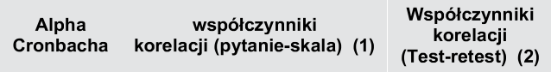
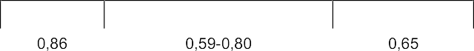
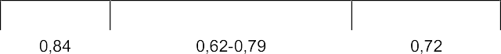
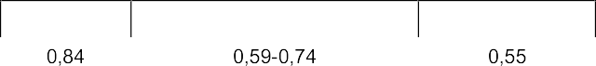
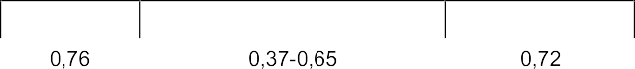
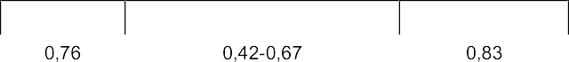
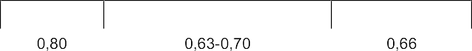
Ginekol Pol. 2010, 81, 262-267
P R A C E
O R Y G I N A L N E
ginekologia
Zawisza K, et al.
Tabela I. Psychometryczne własności kwestionariuszy EORTC QLQ C30 i QLQ BR23.
Tabela II. Macierz rotowanych głównych składowych (rotacja Varimax) dla wszystkich zmiennych wchodzących w skład kwestionariusza EORTC QLQ C30.
usunięte zostały ładunki <0,3
265
© Polskie Towarzystwo Ginekologiczne

P R A C E O R Y G I N A L N E
ginekologia
Ginekol Pol. 2010, 81, 262-267
Trafność i rzetelność kwestionariusza oceny jakości życia EORTC QLQ C30...
Budowanie wspólnej składowej przez te zmienne tłumaczyć może fakt, że przebytemu urazowi operacyjnemu towarzyszy od- czuwanie bólu, który zmniejsza zakres kontaktów społecznych oraz utrudnia wykonywanie dotychczasowych zajęć. Czwartą składową definiowały skale pamięci i koncentracji oraz funkcjo- nowania społecznego, ponadto wysokie ładunki przyjęły pozycje skal: funkcjonowania fizycznego - PF5, pełnienia ról społecz- nych - RF7 oraz funkcjonowania emocjonalnego - EF21.
Współwystępowanie pozycji skal opisujących w/w aspekty jakości życia wynika z tego, że na ograniczenia w funkcjonowa- niu społecznym oraz w realizowaniu swoich wcześniejszych za- interesowań, wpływają trudności w skupianiu się i zapamiętywa- niu oraz fakt potrzeby pomocy w wykonywaniu podstawowych czynności dnia codziennego.
Skala oceny stanu zdrowia i jakości życia tworzyła wspólną składową wraz ze zmienną skali funkcjonowania fizycznego - PF1 oraz skalą problemów finansowych, będących konsekwencją choroby, ponadto dość znaczne ładunki na tej składowej przyjęły pozycje skali funkcjonowania społecznego. Wynika to z założe- nia, że zarówno dyskomfort fizyczny, jaki pociąga za sobą choro- ba, a co za tym idzie zmniejszony zakres kontaktów społecznych, jak i pogorszenie statusu materialnego stanowią wyznaczniki do- konywanych ocen jakości życia. Szóstą składową tworzyły skale nudności i wymiotów, zaparć oraz biegunki, natomiast składową siódmą stanowiła skala duszności i również skala biegunki wraz z pozycją skali funkcjonowania fizycznego - PF5.
Analiza głównych składowych przeprowadzona dla skali QLQ BR23 wyodrębniła 6 składowych wyjaśniających łącznie 84% całkowitej wariancji zestawu zmiennych. Pierwszą składo- wą stanowiła skala efektów ubocznych terapii oraz skala obja- wów ze strony piersi przyjmując wysokie ładunki na zmiennych ST1(0,71), ST2 (0,82), ST3 (0,88), ST6 (0,4), ST8 (0,68), BS20
(0,54) i BS22 (0,54). Drugą składową reprezentowała skala obja- wów ze strony ramienia oraz pozycje skal wizerunku ciała, efek- tów ubocznych terapii i objawów ze strony piersi, przyjmując wysokie ładunki na zmiennych AS17 (0,86), AS18 (0,87), AS19 (0,88), BI10 (0,55), ST1 (0,41) i BS21 (0,41). Trzecią składową
stanowiła skala efektów ubocznych terapii i niepokoju z powo- du utraty włosów osiągając wysokie ładunki na zmiennych ST6 (0,77), ST4 (0,65), ST7 (0,55) i HL5 (0,84), oraz pozycje skali wizerunku ciała, objawów ze strony piersi oraz rokowań, przyj- mując wysokie ładunki na zmiennych BI9 (0,53), BI10 (0,51), BS20 (0,54) i FU13 (0,4). Czwartą składową tworzyły skale funkcjonowania seksualnego i satysfakcji seksualnej przyjmu- jąc wysokie ładunki na zmiennych SEF14 (0,83), SEF15 (0,91), SEE16 (0,78). Kolejną składową definiowała skala wizerunku ciała i pozycja skali efektów ubocznych terapii przyjmując wy- sokie ładunki na zmiennych BI9 (0,57), BI10 (0,54), BI11 (0,88), BI12 (0,91) i ST7 (-0,47). Ostatnią składową obejmowała skala objawów ze strony piersi, rokowań oraz pozycja skali efektów ubocznych terapii przyjmując wysokie ładunki na zmiennych BS21 (0,78), BS22 (0,44), BS23 (0,84), skala rokowań FU13
(-0,57) oraz ST4 (0,45).
Porównując rozkłady skal kwestionariusza QLQ C30 w dwóch grupach pacjentek otrzymujemy, że ogólna ocena stanu zdrowia i jakości życia oraz wszystkie wymiary stanu
Na występowanie objawów chorobowych częściej wska- zywały pacjentki, u których zastosowano leczenie polegające na usunięciu piersi - mastektomii. W przypadku skal kwestio- nariusza QLQ BR23 kobiety po tumorektomii, lepiej oceniały wizerunek ciała, funkcjonowanie seksualne, zainteresowanie życiem seksualnym oraz rokowania, natomiast pacjentki te rza- dziej wskazywały na występowanie efektów ubocznych terapii, ból piersi i ramion oraz martwiły się z powodu utraty włosów. (Tabela III.).
Dyskusja
Analiza rzetelności ośmiu skal wchodzących w skład kwe- stionariusza EORTC QLQ C30 przeprowadzona z wykorzysta- niem współczynnika alpha Cronbacha, potwierdziła ich wysoki poziom zgodności wewnętrznej. Względnie niską wartość tego współczynnika dla skali nudności i wymiotów można tłumaczyć rodzajem próby, składającej się częściowo z osób, u których nie stwierdzono nowotworu złośliwego. Porównywalne wartości otrzymano w badaniach włoskich wśród 1320 pacjentów cho- rych na raka piersi i 888 chorych na raka jelita [14]. Zgodność wewnętrzna została wykazana także dla skal kwestionariusza QLQ BR23. Rezultaty zbliżone do uzyskanych w naszych ba- daniach otrzymał Montazeri na próbie 168 pacjentek oraz Wan w populacji 223 kobiet [15, 16]. Rzetelność skal z obu omawia- nych kwestionariuszy potwierdziły też korelacje uzyskane po- między pozycją skali, a sumarycznym wynikiem skali. W przy- padku kwestionariusza QLQ C30, korelacje były na poziomie zbliżonym do otrzymanych przez Award na próbie 92 pacjentek z rakiem piersi oraz przez Apolone, natomiast w przypadku kwe- stionariusza QLQ BR23 uzyskano lepszy rezultat niż w bada- niach prowadzonych przez Award [14, 17]. Dość silne korelacje otrzymane w wyniku oceny rzetelności metodą test-retest w od- stępie półrocznym wskazują na wysoką stabilność bezwzględną skal tworzących kwestionariusze QLQ C30 i QLQ BR23.
Trafność teoretyczna kwestionariusza QLQ C30 została po- twierdzona zarówno przez analizę głównych składowych prze- prowadzoną dla każdej skali osobno, jak również wykonaną dla wszystkich 30 zmiennych. Jedynie pozycja skali funkcjonowa- nia fizycznego PF5 nie osiągnęła wartości ładunku wyższej niż 0,3 na wspólnej składowej wraz z pozostałymi zmiennymi tej skali. Trafność teoretyczna kwestionariusza QLQ BR23 została potwierdzona dla czterech z pięciu skal, przy czym skala bólu piersi spełniła słabe kryterium tworzenia skali.
Wątpliwości budzi jedynie skala efektów ubocznych terapii, której dwie zmienne (ST4, ST7) korelowały z pierwszą głów- ną składową na poziomie nieznacznie niższym od 0,6. Z anali- zy głównych składowych przeprowadzonej dla wszystkich 23 zmiennych wynika, że w/w pozycje skali efektów ubocznych terapii, przyjęły ładunki wyższe niż 0,3 na innej składowej niż większość pozostałych pozycji tej skali. Podobnie zmienna ze skali objawów ze strony piersi BS20 nie osiągnęła ładunku wyż- szego od 0,3 na tej samej składowej, co pozostałe zmienne tej skali. Analiza głównych składowych wykonana zarówno dla QLQ C30 oraz BR23 na omawianej przez nas populacji pacjen- tek dała odmienne rezultaty niż przedstawione przez Wana [16].
Porównanie skal kwestionariusza QLQ C30 oraz QLQ BR23 w dwóch grupach utworzonych ze względu na rodzaj zabiegu dało rezultaty potwierdzające trafność kryterialną wszystkich omawianych skal.
funkcjonalnego tumorektomii.
były
lepiej
oceniane
przez
kobiety
poddane
266
Nr 4/2010

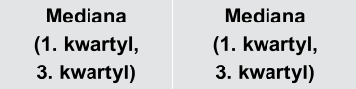
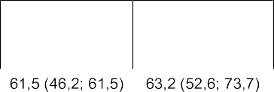
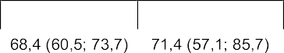
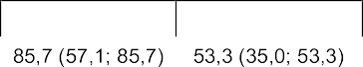
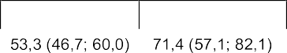
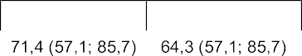
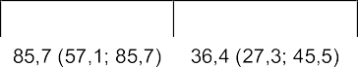
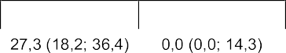
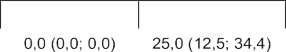

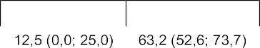
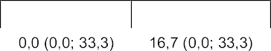
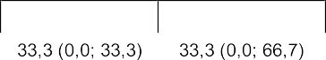
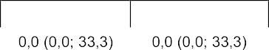
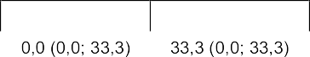
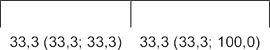

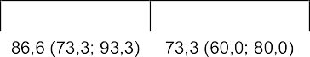

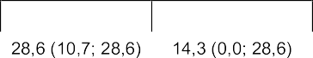
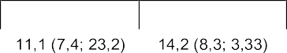
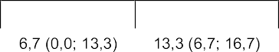

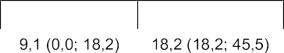

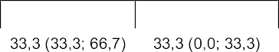

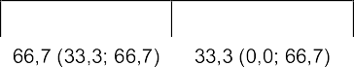
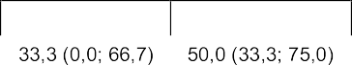
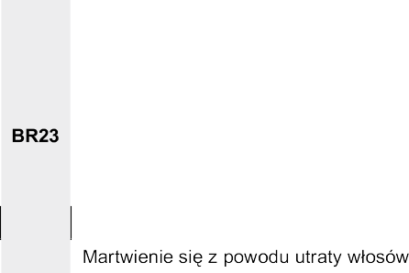
Ginekol Pol. 2010, 81, 262-267
P R A C E
O R Y G I N A L N E
ginekologia
Zawisza K, et al.
Tabela III. Rozkłady skal kwestionariuszy EORTC QLQ C30 oraz BR23 w grupach utworzonych ze względu na rodzaj zabiegu.
Wnioski
Z przeprowadzonego badania wynika, że kwestionariusz oceny jakości życia EORTC QLQ C30 oraz QLQ BR23 w Polsce jest wystarczająco trafny i rzetelny, co oznacza, że może być stosowany wśród pacjentek z guzami piersi.
6.
Czub M, Markowska J, Tomczak P, [i wsp.]. Przeżycia, powikłania i jakość życia u chorych na raka sutka po kastracji chirurgicznej i terapii hormonalnej. Ginekol Pol. 1993, 64, 149-153.
Brzeziński J. Trafność i rzetelność testów psychologicznych. Wybór tekstów. Gdańsk: GWP.
2005, 468-469.
Aaronson N, Ahmedzai S, Bergman B, [et al.]. The European Organization for Research and Treatment of Cancer QLQ-C30: a quality-of-life instrument for use in international clinical trials in oncology. J Natl Cancer Inst. 1993, 85, 365-376.
http://groups.eortc.be/qol/translations.htm
Sprangers M, Groenvold M, Arraras J, [et al.]. The European Organization for Research and Treatment of Cancer breast cancer-specific quality-of-life questionnaire module: first results from a three-country field study. J Clin Oncol. 1996, 14, 2756-2768.
http://groups.eortc.be/qol/questionnaires_downloads.htm Nunnally J. Psychometric Theory. New York: McGraw-Hill; 1978. Kline P. A handbook of test construction. London, Methuen, 1986.
Apolone G, Filiberti A, Cifani S [i wsp.]. Evaluation of the EORTC QLQ-C30 questionnaire: A comparison with SF-36 Health Survey in a cohort of Italian long-survival cancer patients. Ann Oncol. 1998, 9, 549-557.
Montazeri A, Harirchi I, Vahdani M, [et al.]. The EORTC breast cancer-specific quality of life questionnaire (EORTC QLQ-BR23): Translation and validation study of the Iranian version. Qual Life Res. 2000, 9, 177-184.
Wan C, Tang X, Tu X, [et al.]. Psychometric properties of the simplified Chinese version of the EORTC QLQ-BR53 for measuring quality of life for breast cancer patients. Breast Cancer Res Treat. 2007, 105, 187-193.
Awad M, Denic S, El Taji H. Validation of the European Organization for Research and Treatment of Cancer Quality of Life Questionnaires for Arabic-speaking Populations. Ann NY Acad Sci. 2008, 1138, 146-154.
7.
8.
9.
10.
11.
12.
13.
14.
Piśmiennictwo
1.
The WHOQOL Group, The World Health Organisation Quality of Life assessment (WHOQOL): position paper from the World Health Organisation, Special Issue on Health-Related Quality of Life: what is it and how should we measure it? Soc Sci and Med. 1995, 41, 1403-1409.
Grzybowski W, Powolny M, Pietrzak P, [i wsp.]. Wczesne wykrywanie nowotworów złośliwych narządów płciowych i sutka u kobiet. Ginekol Pol. 2001, 72, 1465-1472.
Bucholc M, Łepecka-Klusek C, Pilewska A, [i wsp.]. Ryzyko zachorowania na raka piersi w opinii kobiet. Ginekol Pol. 2002, 72, 1460-1464.
Schou I, Ekeberg Ø, Sandvik L, [et al.]. Multiple predictors of health-related quality of life in early stage breast cancer. Data from a year follow-up study compared with the general population. Qual Life Res. 2005, 14, 1813-1823.
Sandgren A, Mullens A, Erickson S, [et al.]. Confidant and breast cancer patient reports of quality of life. Qual Life Res. 2004,13, 155-160.
15.
2.
3.
16.
4.
17.
5.
267
©
Polskie Towarzystwo Ginekologiczne

